Maturzyści pielgrzymują do Matki Bożej Częstochowskiej

24 marca br. odbyła się pielgrzymce maturzystów na Jasną Górę. W drugiej grupie maturzystów z archidiecezji gnieźnieńskiej - pośród których byli także uczniowie z naszej szkoły w ilości 18 osób - pielgrzymowało około 1000 młodych ludzi. Pielgrzymkę rozpoczęło spotkanie w Sali o. Kordeckiego, podczas którego młodzi wysłuchali konferencji ks. dr Marka Dziewieckiego. O godzinie 12.00 uczestniczyli w Mszy św., której przewodniczył biskup Krzysztof Wętkowski. „Przychodzimy tutaj jako wspólnota i to jest bardzo ważne, bo idziemy jako wspólnota ku Bogu. Witając młodzież ks. Biskup powiedział: „Oprócz wymiaru wspólnoty ważny jest w tym miejscu także wymiar indywidualny – to żeby każdy z nas znalazł w sobie tutaj własne miejsce. I żeby pamiętał, że zawsze tutaj w tym sanktuarium ma swoje miejsce.”
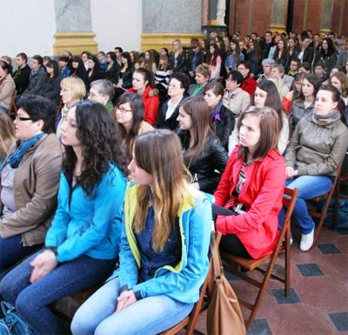
W trakcie homilii ks. Dziewiecki budził młodzież do aktywności i czynnego dawania świadectwa o swojej wierze. Wskazując na Maryję, która w Kanie Galilejskiej pomogła gospodarzom gdy zabrakło wina, podkreślił, ze dla wierzących jest to przypomnienie, aby byli nie tylko specjalistami od religijnych obchodów i wzruszeń, ale żeby świadczyli o swojej wierze czynem i gestem, pomagając bliźnim w tym najbardziej doczesnym wymiarze. Podkreślał że „Naśladowanie Maryi nie polega na tym, że będziemy czekali na adorację, ale, że będziemy służyli.” „Kaznodzieja zachęcał również młodych do pielęgnowania w sobie pokory i cierpliwości, której dziś tak bardzo człowiekowi brakuje, a która stanowi konieczny warunek, by prowadzić owocne życie duchowe. Prosił ich również, by się nie zniechęcali swoimi niedoskonałościami i brakami, mogą one bowiem stanowić początek czegoś pięknego i wartościowego, „mogą być początkiem wielkiego daru od Boga”.
Po zakończonej Eucharystii maturzyści złożyli przed cudownym obrazem Matki Bożej Częstochowskiej akt zawierzenia, a potem uczestniczyli w nabożeństwie Drogi Krzyżowej na wałach jasnogórskich.
Młodzież maturalna z naszej szkoły wracała do domu pełna optymizmu i w dobrych nastrojach, bo do matury są przygotowani oraz wierzą w pomoc Matki Bożej z Częstochowy, która przecież wysłuchuje wszystkich próśb.

